A határozati javaslat elfogadásához
egyszerű többség szükséges,
az előterjesztés nyilvános ülésen tárgyalható!

146. számú előterjesztés

Bátaszék Város Önkormányzat Képviselő-testületének 2026. szeptember 9-én
15 órakor megtartandó ülésére

a BÁT-KOM 2004 Kft. 2026. évi 1-6 havi beszámolójának elfogadása

Előterjesztő: Szőke Gergő ügyvezető

Készítette: Szőke Gergő ügyvezető

Törvényességi ellenőrzést végezte: -----------

Tárgyalja:
Pénzügyi és Gazdasági Bizottság: 2026.09.08.
Felügyelő bizottság:

Tisztelt Képviselő-testület!

A Bátaszék Város Önkormányzatának tulajdonában lévő BÁT-KOM 2004 Kft. 2026. év 1-6 havi gazdálkodásáról szóló beszámolót elkészítettük.
A Képviselő-testület a 2026. évre vonatkozóan üzleti tervet fogadott el, amely feladatonkénti bontásban (ügyvitel, piac, város, híd és közút, takarítás, önkormányzati intézmények üzemeltetése, sportcsarnok, építés-vállalkozási tevékenység, uszoda) tartalmazza a tervezett kiadásokat és bevételeket. Az alábbiakban a 2026. év első félévének (január–június) tényleges pénzügyi teljesítését mutatjuk be, összevetve az időarányos (éves terv felére vetített) tervadatokkal.
A közfeladat-ellátáshoz kapcsolódó önkormányzati kompenzáció lehívásának állását a 2026. február–június közötti időszakra vonatkozóan külön táblázat mutatja.

A beszámoló anyagát mellékelem.

Szöveges értékelés a BÁT-KOM 2004 Kft 2026. évi I. féléves feladatainak ellátásáról

A 2026. évi terv és az I. féléves teljesítés főbb adatai
Megnevezés | Éves terv | I. félévi / vonatkozó tény
Tervezett kiadás összesen (éves, nettó) | 263 336 659 Ft
Tervezett bevétel összesen (éves, nettó) | 263 389 712 Ft
Tervezett eredmény (éves) | 53 053 Ft
(6/12) tervezett kiadás | 133 117 930 Ft
Tényleges kiadás (dologi + bér + uszoda, jan–jún) |  | 131 130 592 Ft
Időarányos (6/12) tervezett saját bevétel | 32 169 256 Ft
Tényleges saját bevétel (jan–jún, uszodával) |  | 37 492 171 Ft
Állami/önkormányzati kompenzáció éves terve | 199 051 200 Ft
Kompenzáció lehívása (2026. febr.–jún.) |  | 96 973 801 Ft

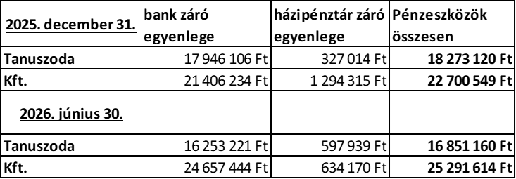

Összefoglaló megállapítások
- A tényleges I. féléves kiadások (dologi kiadások és bérköltségek együtt) mintegy 2 M Ft-tal elmaradnak az időarányos tervtől, ami a gazdálkodás első félévi takarékosságát mutatja.
- A saját bevételek az I. félévben meghaladták az időarányos tervet, elsősorban a sportcsarnok, uszoda használat bevételeiből és a bérlők felé továbbszámlázott közüzemű számlákból származó bevételek kedvezőbb alakulása miatt.
- Az önkormányzati kompenzáció lehívása a rendelkezésre álló (febr–jún) időszakban a tervezett ütem szerint, arányosan halad. A fel nem használt támogatás mértéke: 4.001.399,-Ft
- Az „Építés, vállalkozási tevékenység” az egyetlen feladat, amelynél az éves terv negatív eredményt (-242 979 Ft) tartalmaz – jelenlegi 1-6 havi eredmény -7 663 601,-Ft. (a lakásfelújításhoz szükséges villanyszerelési anyagok előzetes beszerzési költsége 3 552 074,- Ft itt jelenik meg) Ez jelentősen rontja a féléves eredményt, amely az év végére kompenzálásra kerül a feladatok elvégzésekor kiállított számlák bevételeivel.
- Az uszoda saját bevétele a nettó üzemi kiadásoknak mindössze kb. 11%-át fedezi, ami megfelel a tervezett működési szerkezetnek (a különbséget döntően az állami/önkormányzati kompenzáció finanszírozza).

Tisztelt Képviselő-testület!

Javaslom, hogy a Képviselő-testület a 2026. évi üzleti terv I. féléves (2026. január–június) teljesítéséről szóló beszámolót – a jelen előterjesztés mellékletét képező részletes kimutatással együtt – szíveskedjen elfogadni:

H a t á r o z a t i j a v a s l a t :

a BÁT-KOM 2004 Kft. 2026. évi üzleti tervének I. féléves teljesüléséről szóló tájékoztató tudomásul vételére

Bátaszék Város Önkormányzatának Képviselő-testülete a BÁT-KOM 2004 Kft. 2026. évi üzleti tervének I. féléves teljesüléséről szóló tájékoztatót – az előterjesztés melléklete szerinti tartalommal – tudomásul veszi.

Határidő: 2026. szeptember 30.
Felelős: Kondriczné dr. Varga Erzsébet jegyző
(a határozat megküldéséért)

Határozatról értesül: BÁT-KOM 2004 Kft. ügyvezetője
BKÖH Pénzügyi Iroda
irattár

